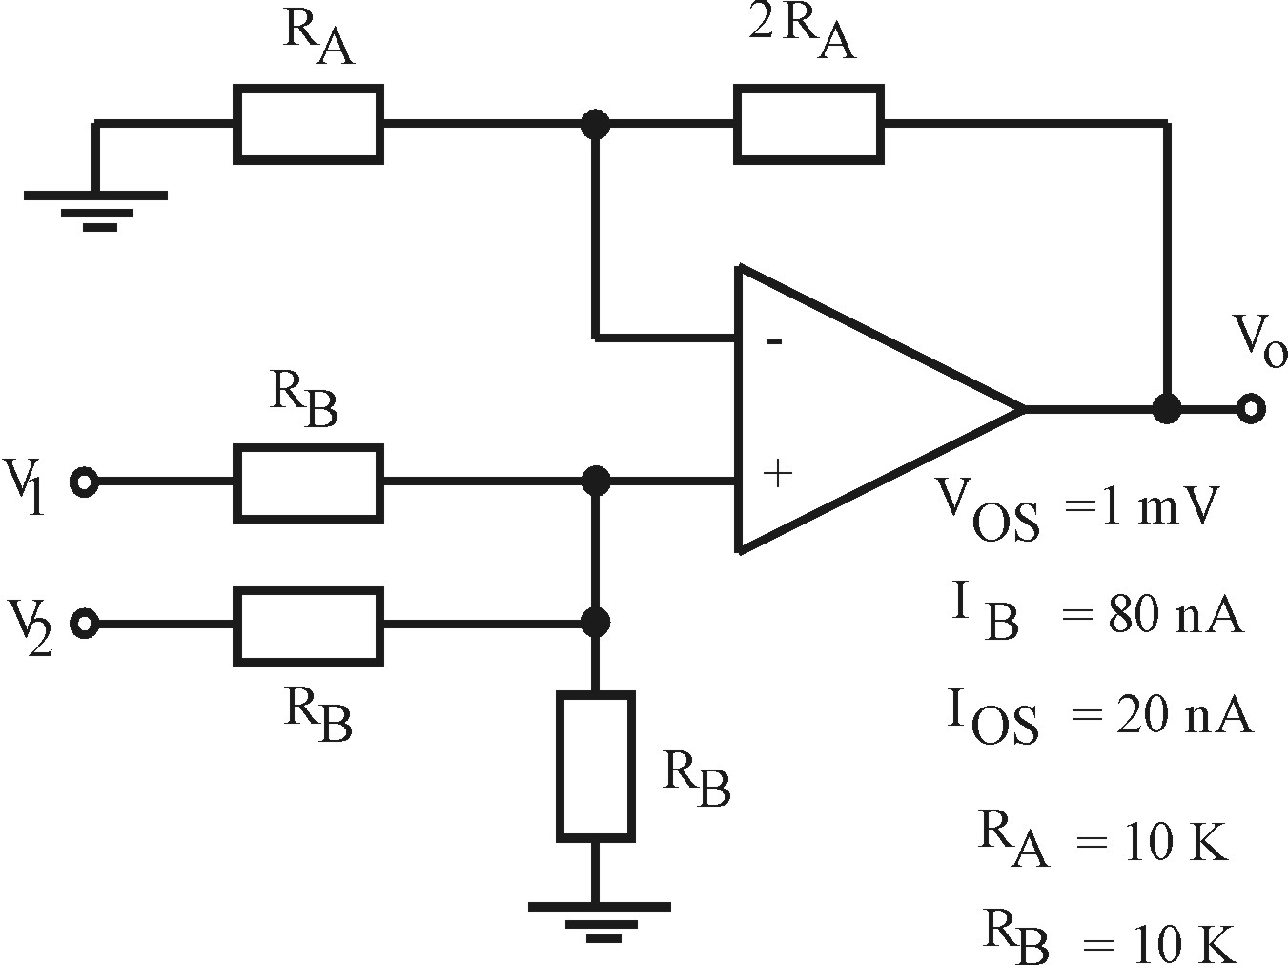
Circuitos Electrónicos I – Recursada Segundo parcial 17/10/2024
P1) Dado el siguiente circuito hallar: a) la transferencia V_{o} = f (V₁ , V₂), b) los valores extremos de la tensión de salida debido a los desajustes y c) suponiendo R_{A} = 10 KΩ ¿qué valor de R_{B} anula el efecto de la corriente promedio de polarización I_{B}? y ¿cuáles son los extremos de la tensión de salida debida a los desajustes en esta situación?
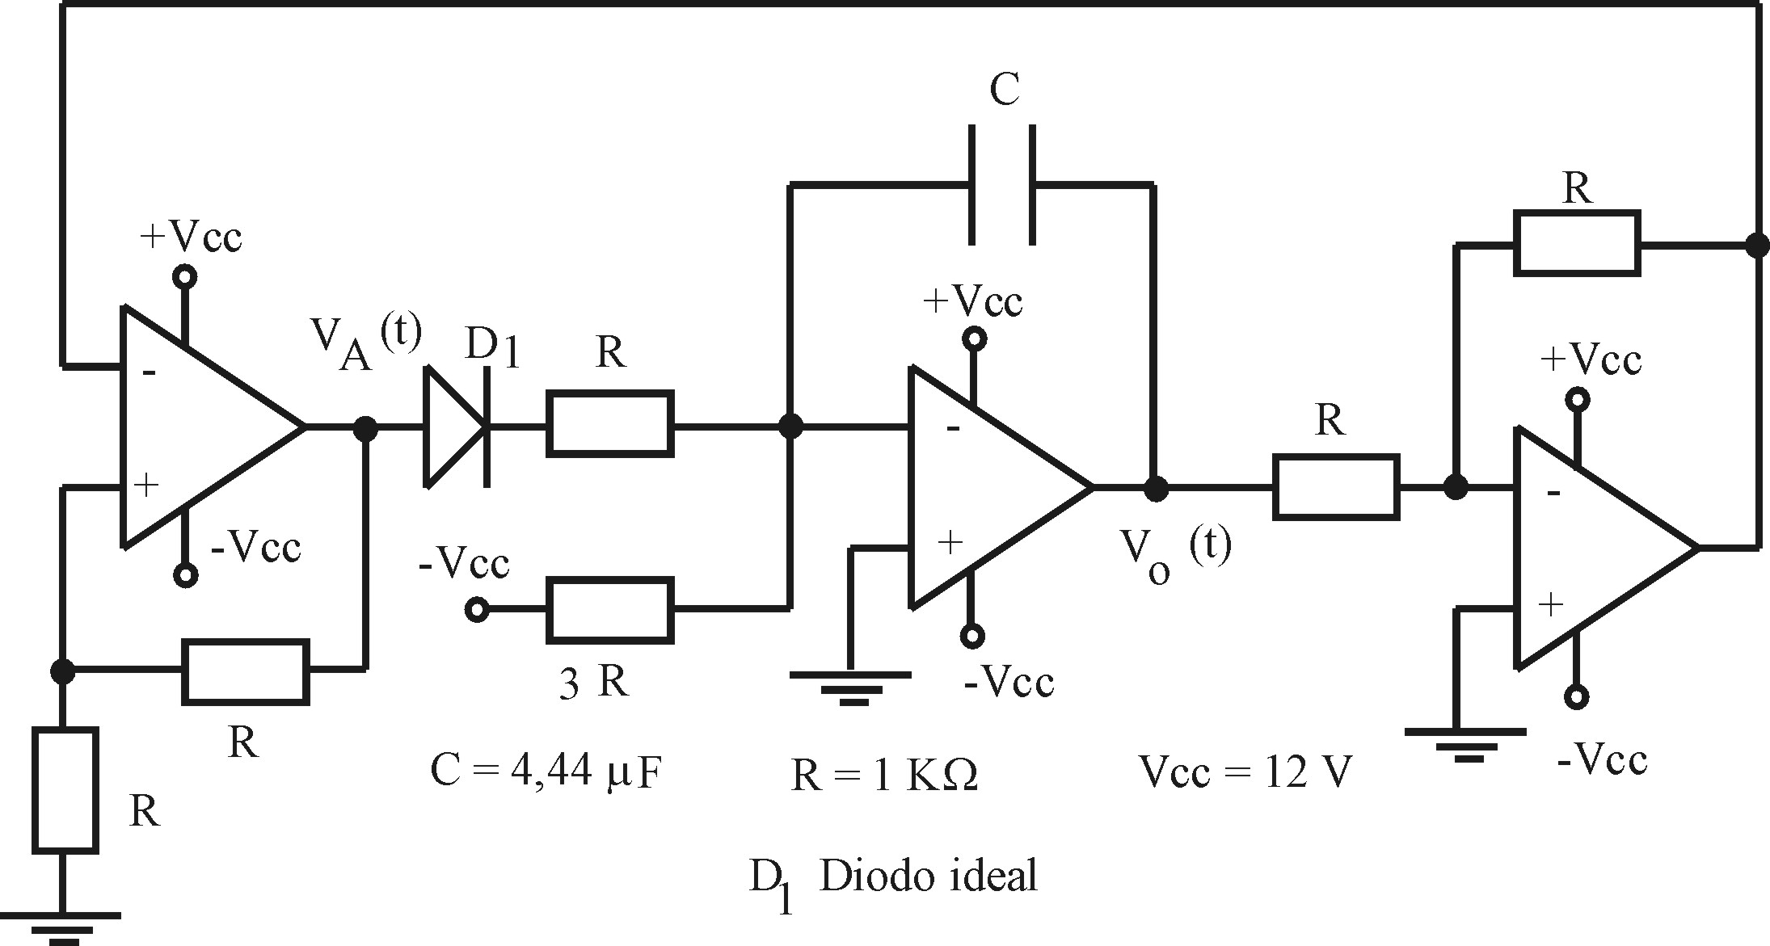

P2) En el circuito mostrado determinar las formas de onda de las señales V_{o}(t) y V_{A}(t). Graficarlas en detalle indicando valores de amplitudes y tiempos.

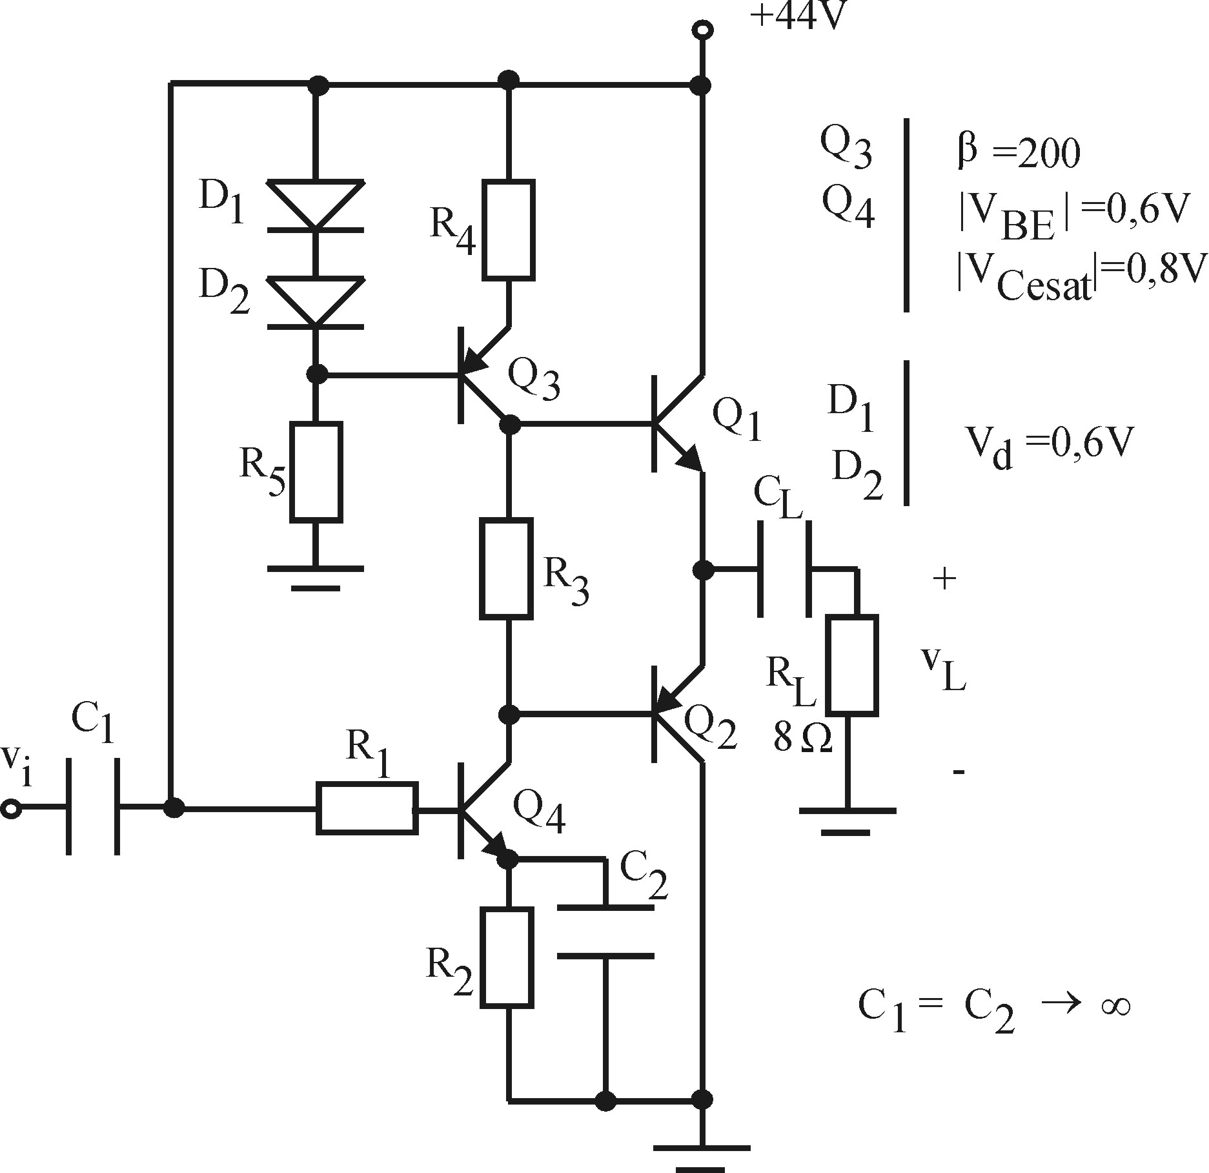
P3) Diseñar la etapa de salida Clase AB según la figura para obtener P_{Lmáx} = 20W (sin distorsión) con T_{a máx}=45 ° . A) Elegir Q₁ y Q₂ de la tabla adjunta. Calcular la resistencia térmica del disipador para asegurar una T_{j}<0.75*T_{j máx}. B) Diseñar las resistencias del circuito y el capacitor C_{L} de manera que la frecuencia de corte en baja sea de 20 Hz. C) Calcular la máxima potencia de salida sin distorsión si se desconecta el capacitor C₂.

Q1 ,Q2 | VCE0 | ICmax | PT | θjc | θja | Tjmax | β | VBE(on) | VBEsat | VCEsat
A | 250V | 1A | 10W | 12,5°/W | 112,5°/W | 150° | 120 | 0,6V | 0,8V | 0,8V
B | 60V | 5A | 30W | 4,17°/W | 64,2°/W | 150° | 100 | 0,6V | 0,8V | 0,8V
C | 60V | 7A | 100W | 1,25°/W | 31,3°/W | 150° | 80 | 0,6V | 0,8V | 0,8V

